|  |
| --- |
| **Reclutamiento de Partners V1.2** |

**Objetivo del Proceso**

Tener un proceso completo para el reclutamiento de nuevos afiliados microsip. Desde la generación de demanda, filtro de candidato, crecimiento y acompañamiento, venta y evaluación.

**Responsables**

* COM: Etapa 1 y 2.
* COP, SOPORTE MASTER: Etapa 3,4,5.
* DIRECTOR: Seguimiento Ejecutivo.
* PARTNER: Responsable de mejorar o ajustar el servicio con base en la evaluación recibida.

**Herramientas y Recursos Utilizados**   
E02_01_Presentación_Comercial.  
E02_02_Carta_de_intención.  
E02_03_Brochure_Microsip  
Lista_precios_microsip.pdf

**Procedimiento (Paso a Paso)**

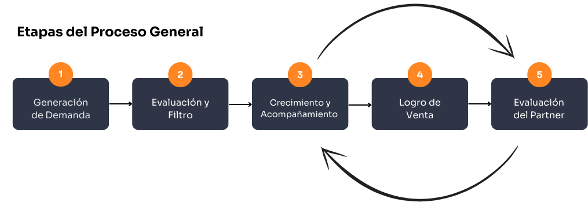

1. **Generación de Demanda** (Resposable: MDX Outsourcing)
   1. Propuesta de una “LandingPage” con un “Call to action” a formulario web.
   2. Campaña pagada, video invitación, a través de: ERPSoluciones (Facebook, Instagram y TikTok).
   3. Generación de contenido orgánico, dirigido a “Representantes de marca, freelancers, emprendedores).
2. **Evaluación y Filtro (Lead)** (Responsable COM)
   1. Primer contacto y solicitud de entrevista virtual de 15min.
   2. Entrevista Virtual con director regional (DR), que actúa como filtro. Objetivo de la reunión: Conocer al prospecto, fisicamente, habilidades, historia, equipo de trabajo, explicación de siguientes pasos.
   3. Busca concretar dos reuniones virtuales más:
      1. Demostración Suite ERP Microsip (2 hrs.)
      2. Propuesta Comercial y Plan de Carrera (1hr.)
   4. Envió de Documentación para firma
      1. Presentación Comercial (Partner Network)
      2. Carta de intención.
      3. INE
      4. Constancia Fiscal
      5. Solicitud de Inversión de 20,000. (10k como Nota de credito en producto).
   5. Una vez Firmada la solicitud y pago realizado pasa a COP.
3. **Crecimiento y Acompañamiento** (Responsable COP, SM)
   1. Se incorpora al grupo “Afiliados en Whatsapp”.   
      Donde tendrá: Invitación a Webinarios; Seguimientos directivos, experiencias de otros afiliados, mensajes de soporte y una comunicación diaria.
   2. Alta en Universidad Microsip.
   3. Alta en Workplace
   4. Examenes Psicometricos y Comparativo con Perfil de Partner Modelo con el objetivo de recomendar Cursos de Soft-Skills.  
      Examen Psicometrico del Corporativo: “A02_ExamenesPsicometricosCorporativoEjemplo.pdf”  
      Examenes de <https://psicotest.mx/>: “A01_ExamenesPsicotestEjemplo.pdf”
   5. Se envía documentación comercial: Brochure, lista de precios.
   6. Se envía regalo: “Bienvenido a la Familia Microsip”, con regalo, gorra, termo, pluma.
   7. Se da seguimiento para lograr su primera venta,
   8. Apoyo comercial y soporte técnico directo por la OR.
4. **Logro de la Venta**Seguimiento de la implementación para lograr el éxito del proceso.   
   Proceso Customer Success (CS)
5. **Evaluación del Partner**

Se utilizan los procesos de Customer Success (CS).

**Seguimiento Directivo** (Responsable DR)**:**

1. Visita o invitación a comer para hablar de la propuesta como Plan de Carrera y ventajas competitivas de microsip.
2. Revisión de cada etapa.

**Estrategias y Cambios para 2025**

**Campaña Pagada.**

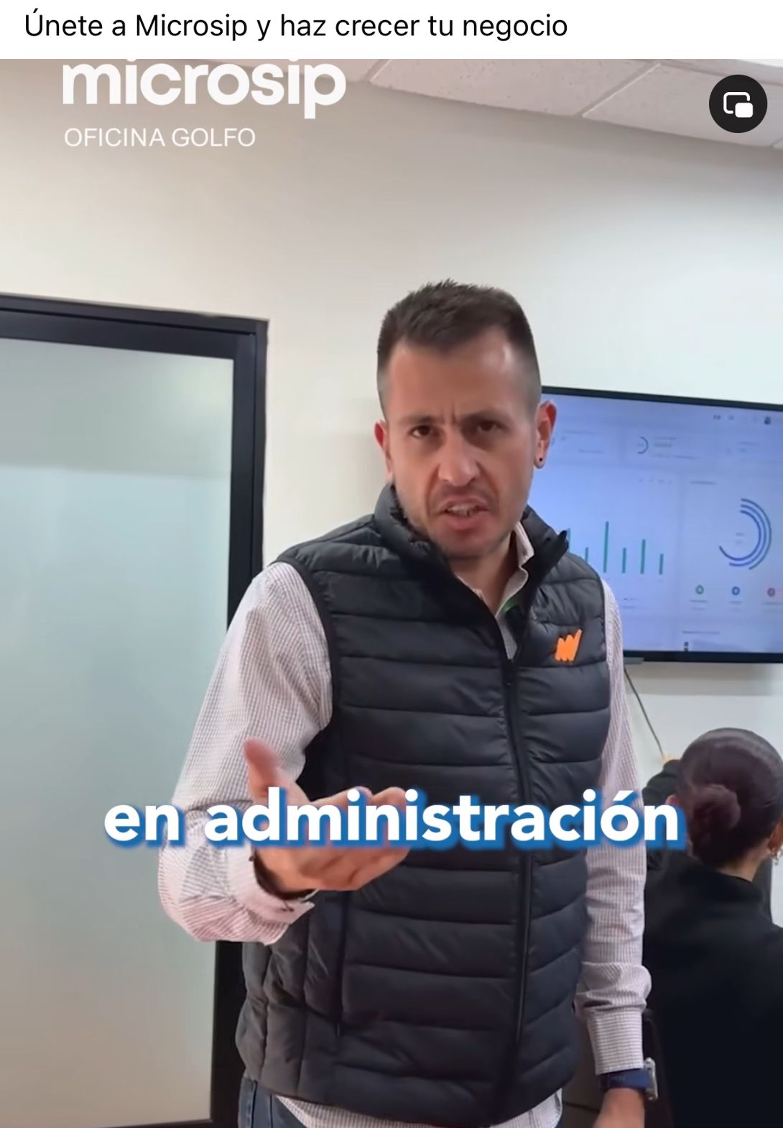  
Target: Zona Golfo  
Perfil: Publico Similar Partners Microsip  
FB: SolucionesERP  
Nuevo reel cada 3 meses.

**Landigpage de Campaña.**

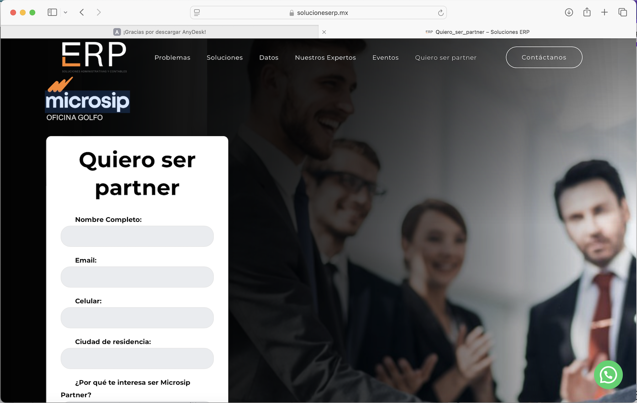  
Landigpage: https://solucioneserp.mx/quiero_ser_partner/  
**Nueva landigpage**: para el primer trimestre 2025, mayor contenido, plan de carrera, video invitación, concepto storytelling.

**5. Versiones y Actualizaciones**

* Versión 1.0: Proceso inicial.
* Versión 1.1: Se agrego Imágenes de Campaña e Imágenes.
* Version 1.2: Ya se hace referencia a las opciones de psicometricos.